LAUDA 受益于印度的增长市场

Gunther Wobser 博士 巴登一符腾堡州商务代表团成员

2025 年 3 月 6 日，劳达-柯尼希斯霍芬 – LAUDA DR.R. WOBSER GMBH & CO.KG 总裁兼首席执行官 Gunther Wobser 博士陪同由巴登符腾堡州经济事务部长 Nicole Hoffmeister-Kraut 博士率领的高级商务代表团于二月初访问了印度。这家全球精密温度控制市场的领军企业通过此次访问加强了与印度这个目前世界上人口最多、拥有超过 14 亿人口的国家业已非常成功的业务关系。
在开始实际行程之前，首先在孟买与 Sawant Process Solutions 公司总经理兼 LAUDA 代表 Sandeep Sawant 举行了一次重要的战略会议。该公司是 LAUDA 在印度市场最重要的合作伙伴。会议的重点是当前的市场发展和加强合作的新前景。
随后，Wobser 博士作为 44 人商务代表团的成员参加了为期五天的访问，途中在德里、浦那和孟买停留。行程包括访问 JBM 集团、布赫液压和西门子公司，以及就印德合作机会进行高层商务会谈。
"印度市场的活力令人印象深刻。对话者非常自信，对未来有着清晰、雄心勃勃的愿景"，沃布瑟博士总结了他的印象。"到目前为止，我一直是亚洲和中国的粉丝，但现在我看到了LAUDA拓展印度市场的巨大机遇"。
在拥有 26.5 万名学生的 "东方牛津 "浦那，代表团访问了 Bharat Forge 和 Marquardt 等领先的工业公司。这些接触显示了技术合作的巨大潜力。沃布瑟博士在第 21 届 "斯图加特与孟买 "葡萄酒节上加深了与印度合作伙伴的关系。
"此行标志着我们在印度的承诺迈出了重要一步，"沃布瑟博士强调说。"优秀的学术教育、印度公司的蓬勃发展以及与我们的合作伙伴 Sawant Process Solutions 公司的合作都为我们提供了广阔的前景"。LAUDA计划今年在浦那建立自己的分支机构。
经济事务部长妮科尔-霍夫迈斯特-克劳特博士重申了与印度经济合作的战略重要性。2023年，印度的贸易额将超过40亿欧元，是巴登一符腾堡州的重要贸易伙伴。巴登一符腾堡州已有约 350 家企业在印度开展业务。巴登一符腾堡州与孟买和浦那所在的马哈拉施特拉邦的 合作关系已经整整十年了。

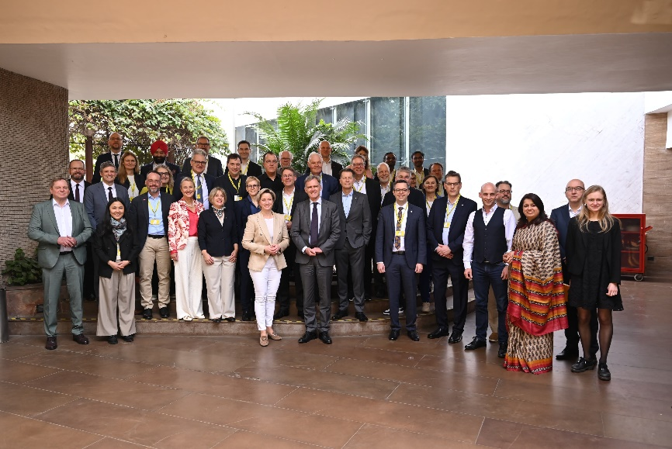

图片 1：巴登一符腾堡州商务代表团在德里与 LAUDA 公司执行合伙人 Gunther Wobser 博士（左二）合影。此行包括多次企业访问和高层会谈，旨在加强印德经济关系。 © Sunil Kumar

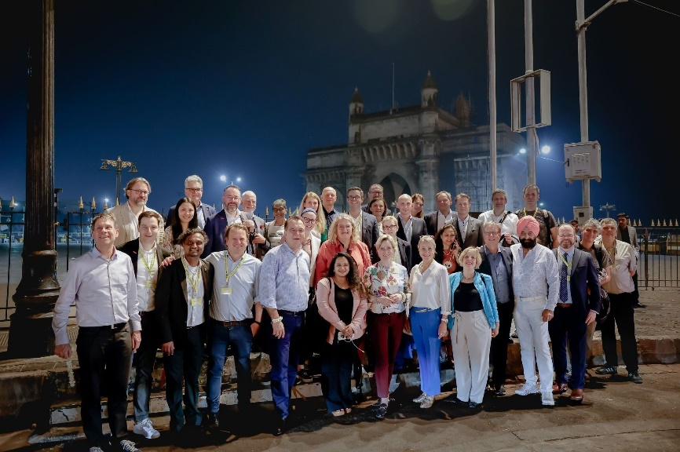

图片 2：代表团行程的一个亮点：LAUDA 执行合伙人 Gunther Wobser 博士（右三）与商务代表团成员在孟买历史悠久的印度门户前合影。自 1924 年以来，这座英国殖民时代的大都市地标一直是阿拉伯海天际线的特色。 © Jayesh Pawar

我们是 LAUDA – 精确温度控制领域的世界市场领导者。我们的温度控制仪器和设备是许多重要应用的核心，为更美好的未来作出贡献。作为全方位服务供应商，我们在研究、生产和质量控制中保证最佳温度。我们是电动汽车、氢气、化学、制药/生物技术、半导体和医疗技术领域的可靠合作伙伴。凭借专业的建议和创新的解决方案，近 70 年来，我们每天都以崭新面貌支持世界各地的客户。

在公司管理方面，我们迈出的每一步都是具有决定意义的。我们关注员工成长并不断挑战自我：向着我们共同塑造的更美好未来努力。

新闻联络人
我们非常愿意向媒体提供有关我们公司、LAUDA FabrikGalerie 以及我们促进创新、数字化和创意管理项目的信息稿。我们期待与您进行开诚布公的交流 - 联系我们！

CHRISTOPH MUHR
企业公关部门负责人
电话 + 49 (0) 9343 503-349
christoph.muhr@lauda.de

LAUDA DR.R. WOBSER GMBH & CO.KG, Laudaplatz 1, 97922 Lauda-Königshofen，德国两合公司：所在地 Lauda-Königshofen，注册法院 Mannheim HRA 560069个人责任合伙人：LAUDA DR.R. WOBSER Verwaltungs-GmbH，所在地 Lauda-Königshofen，注册法院 Mannheim HRB 560226常务董事：Gunther Wobser 博士 (董事长/总裁兼 CEO)，Mario Englert 博士 (CFO)，Marc Stricker 博士 (COO)

